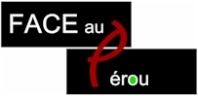

PEROU 14 jours
Au cœur des Andes, du soi et du sacré
2026

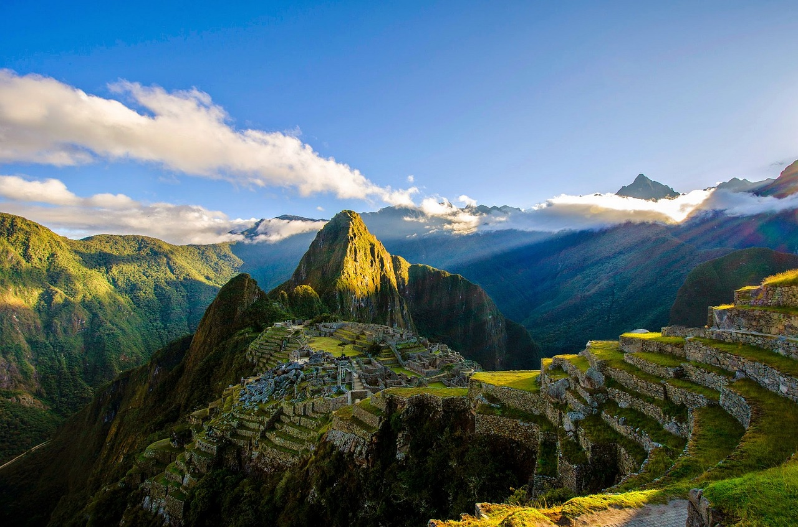
2013

Votre contact : Valérie 07 61 09 12 12



Le 26 décembre 2025
DE : VALERIE / FACE AU PEROU
REF : PEROU COMPLETO 14 JOURS/12 NUITS
AVEC 2 VOLS INTERIEURS LIM/AQP & CUZ/LIM

FACE au Pérou présente ce circuit complet appelé PEROU COMPLETO en 14 jours/12nuits pour novembre 2026.
Ce programme est éco-responsable avec son engagement auprès des prestataires
avec des hôtels respectueux de l’environnement 4 étoiles
avec des restaurants locavores
avec des actions pour aider les communautés des Andes.

Accès aérien
Pour accéder au Pérou et sa capitale Lima qui est la porte d'entrée, nous vous recommandons la compagnie Air France avec ses vols directs en 12h30 + les 2 vols intérieurs LIMA/AREQUIPA et CUZCO/LIMA
Du 1er au 14 novembre 2026 – 22 sièges

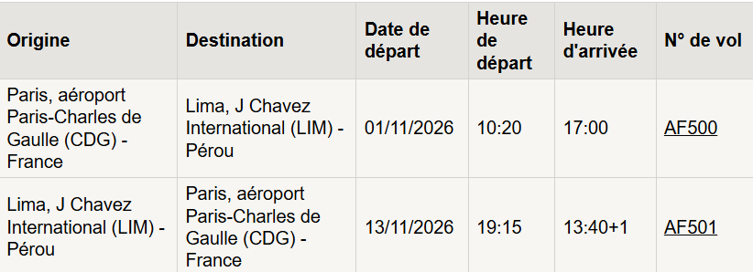
OU
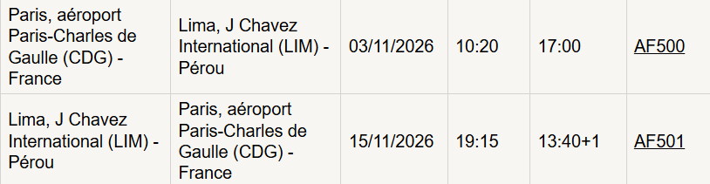

CONDITIONS SPECIFIQUES AIR France - ANNULATION TOTALE
- Jusqu'à 91 jours du départ : Pénalité de 5% du tarif.
- De 90 à 61 jours du départ : Pénalité de 20% du tarif.
- De 60 à 31 jours du départ : Pénalité de 30% du tarif.
- A compter de 30 jours du départ : Pénalité de 100% du tarif.
- Après émission : les billets ne sont pas remboursables.

.
Les +++ de ce circuit
++ LES PLUS DE CE CIRCUIT

Vols directs Air France au départ de PARIS

2 vols intérieurs Lima-Arequipa et Cuzco-Lima ce qui rend le circuit le plus confort.

des hôtels de haut de gamme de charme de petite capacité idéalement situés : au cœur des quartiers historiques à Arequipa, Cuzco et Puno : facilité de promenade à pied selon les envies des passagers - 2 catégories d'hôtels sont proposés pour s'adapter au budget de votre client.

Montée crescendo en altitude pour le confort des passagers : Lima/ niveau mer; Arequipa / 2 360 m - Lac Titicaca / 3 800 m - Cuzco 3 400 m - Vallée Sacrée / 2 200 m.

Des étapes variées
• Lima “La Ville Des Rois” : capitale du Pérou et fût aussi la ville la plus importante des territoires sous domination espagnole en Amérique du sud. Son centre historique est classé Patrimoine de l’Humanité par l’UNESCO.
• Arequipa “La Cité Blanche” : deuxième ville péruvienne, dont son séduisant centre historique est classé elle aussi Patrimoine de l’Humanité. Le Couvent De Santa Catalina, aussi calme que coloré, est un “must do” pour les passionnés de la photographie !

• La Vallée Du Colca : ancien grenier des Incas, cette vallée est remplie de magnifiques cultures en terrasses et de reposantes sources chaudes. C’est ici que se trouve l’un des plus profonds canyons au monde (3 600 m), survolé par d’imposants condors…
• Le Lac Titicaca : berceau mythique de l’Empire Inca, le Titicaca est le lac navigable le plus haut du monde (3 800 m). Les communautés de cette magnifique région dont les habitants portent de costumes traditionnels très colorés – sont parmi les plus authentiques !
• Cusco “Le Nombril Du Monde “ : ancienne capitale de l’Empire Inca et “Capitale Archéologique Des Amériques”, Cusco est la plus belle ville du Pérou. Son centre historique, classé Patrimoine de l’Humanité, est rempli de monuments coloniaux bâtis sur d'anciens palais Incas.
• La Vallée Sacrée des Incas : grâce à son climat doux et ses terres très fertiles, c'est un énorme “grenier” Inca. C’est ici qui se trouvent les plus importants vestiges : la forteresse Ollantaytambo, les terrasses agricoles de Moray ou de Pisac ; aussi les superbes salines de Maras qui surplombent la Vallée.

• Le Machu Picchu : grand monument Inca choisi parmi “Les Sept Nouvelles Merveilles Du Monde”. Tout y est simplement parfait…

Transport

Le transport terrestre
Pour les trajets Lima- Arequipa-Puno-Cusco-Vallée sacrée des incas, nous adaptons le transport à la taille du groupe
10 à 15 passagers : minibus 24 places
15 à 20 passagers : bus de 28 places
20 à 30 passagers : bus de 34 places
+ de 30 passagers : bus de 40 & 45 places

Les trains proposés dans ce circuit :
- Pour le trajet Ollantaytambo-Aguas Calientes - Ollantaytambo le jour 9 est inclus avec le train en classe THE VOYAGER d'Inca Rail est prévu dans ce programme.
- Le trajet Puno-Cusco se réalisera à bord du TRAIN DELUXE TITICACA qui opère les lundis, jeudis et samedis.

Pour le confort de vos passagers
FONTAINE D’EAU et GOURDE
Depuis 2019, de nombreux sites archéologiques péruviens interdisent les bouteilles en plastique.
Pour le confort de voyage de vos passagers, FACE au Pérou propose une solution écologique et met à disposition un service de fontaine d'eau à bord de l'autocar + une gourde inox.

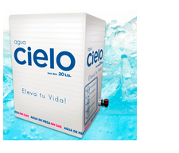 | 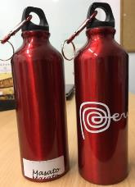
2025 - Mise à dispo de la fontaine d'eau à disposition dans l'autocar. OFFERT PAR FACE AU PEROU  Circuit 14 jours : 18$/pers. | 2025 : remise à l'arrivée de la gourde en inox avec le logo Pérou + étiquette nominative : 10 $/ personne, que le passager garde en souvenir. OFFERT PAR FACE AU PEROU

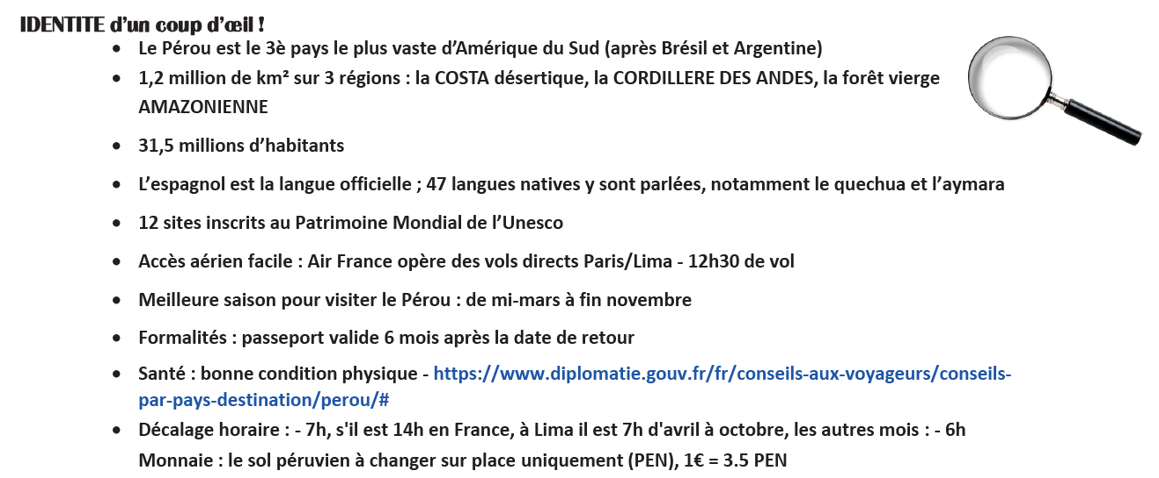

Itinéraire d’un coup d’oeil

JOUR 1 LIMA  JOUR 2 LIMA (vol) AREQUIPA  JOUR 3 AREQUIPA  JOUR 4 AREQUIPA / COLCA  JOUR 5 COLCA / CROIX DU CONDOR / PUNO  JOUR 6 LAC TITICACA UROS AMANTANI  JOUR 7 PUNO (TRAIN DELUXE) CUZCO  JOUR 8 MORAY / MARAS/ MACHU PICCHU  JOUR 9 MACHU PICCHU / CUSCO  JOUR 10 CUZCO  JOUR 11 CUZCO  JOUR 12 CUSCO (vol) LIMA  JOUR 13 LIMA / PARIS  JOUR 14 PARIS | 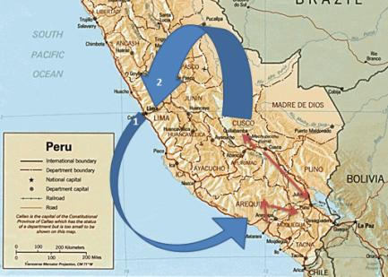

Programme détaillé
JOUR 1 in LIMA (0m alt)
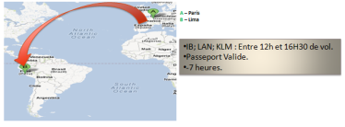
Rendez-vous à CDG 2E Arrivée à l’aéroport international Jorge Chavez de Lima, capitale du Pérou fondée par Pizarro en 18 janvier 1535.
Formalités de police. Dès votre sortie des douanes, accueil par votre guide-accompagnateur.
Transfert à votre hôtel situé en plein cœur de Miraflores, le quartier au bord du Pacifique ou San Isidro.
Dîner libre et nuit à Lima.

Le jour d'arrivée après 12h de vol, 7h de décalage (d'avril à octobre), les passagers sont extrêmement fatigués en arrivant
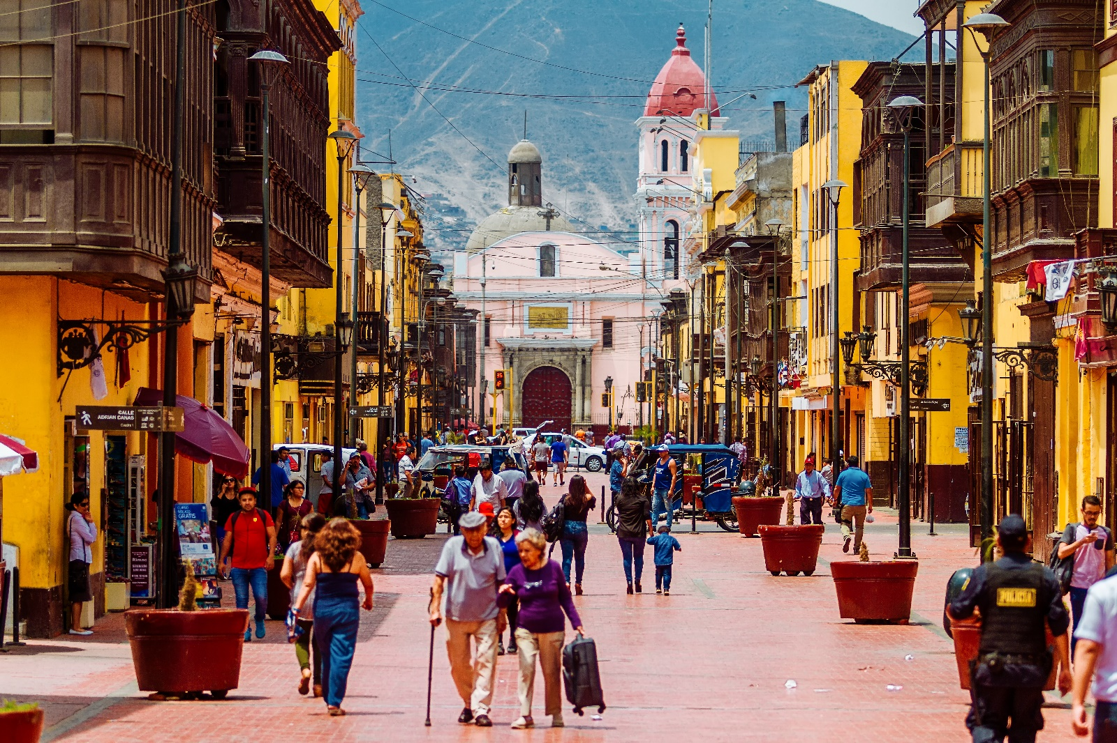

JOUR 2 LIMA – AREQUIPA VOL 1H30 – (ALT 2360m)
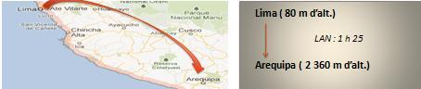
Avec le décalage horaire, les passagers se réveillent naturellement vers 5h du matin

8H30 Petit déjeuner à l’hôtel
9H – 10H Réunion avec la présence de Monsieur John EDDOWES – spécialiste des thérapies alternatives / essences florales / médecine traditionnelle - traduction par le guide
10H30 Départ pour le Lima colonial de Lima avec la Plaza San Martin et son imposante statue équestre en bronze du Libertador José de San Martin, La Plaza Mayor (place Principale), lieu où Francisco Pizarro le Conquistador espagnol a fondé la ville suivant le tracé des villes espagnoles avec les quatre édifices principaux de la place : le Palais du gouvernement, construit en 1938 sur le lieu où se dressait le palais de Pizarro, qui enferme la résidence ; les bureaux du Président de la République ; la Cathédrale de Lima voisine du Palais de l’Archevêché et l’Hôtel de Ville.
(Cette visite peut etre reporté a la fin du programme)
Déjeuner dans les jardins du Museo LARCO Herrera et visite du musée Larco Herrera, situé dans une belle demeure du XVIIIè siècle, bâtie sur des ruines du VIIe siècle. Ce musée privé renferme plus 45.000 pièces de la collection de Rafael Larco Herrera (1901- 1966), père d’un des grands archéologues du Pérou. Le musée montre une extraordinaire collection de céramiques des différentes cultures pré-Inca, des tissus funéraires d’une impressionnante beauté, des ustensiles variés, et une salle qui renferme bijoux en or, argent et pierres précieuses. Une salle à part, consacrée aux poteries érotiques, montre des vases illustrant l’éventail des pratiques sexuelles des anciens Péruviens.
Transfert à l’aéroport de Lima et envol à destination d’Arequipa.
Arrivée à Arequipa et transfert à votre hôtel.
Dîner libre et nuit à votre hôtel.

Avec le décalage horaire, les passagers sont fatigués ce 2è soir.

JOUR 3 AREQUIPA

Petit déjeuner à l’hôtel.
Départ pour une Immersion chez les Arequipenios que vous rencontrez sur le marché San Camilo, considéré Patrimoine culturel de l’Humanité : la halle est pleine de couleurs, d’odeurs et de bruits
Traversée à pied de la place principale, la Plaza de Armas, vrai bijou architectural avec ses arcades élégantes, bordée par son imposante cathédrale.
Visite de l’église jésuite de la Compania de Jésus, construite au XVIème siècle avec ses hôtels en bois sculpté couverts de feuille d’or. Sa façade est l’un des plus beaux exemples péruviens du style baroque latino-américain. A voir absolument la très originale chapelle San Ignacio recouverte de feuilles d’or.
Visite du Couvent de Santa Catalina. Au XVIème siècle, María de Guzman a acheté un quartier du centre de la ville qu’elle a fait entourer de hautes murailles pour y fonder un couvent de l’ordre de Saint Dominique, en dévotion à Sainte Catherine de Sienne. L’ensemble date de 1580 et s’étend sur plus de 20 000 m² avec ses ruelles étroites aux noms castillans, ses fontaines en pierre volcanique, ses jardins fleuris et son temple imposant.
Arrêt au belvédère dans le quartier colonial de Yanahuara pour admirer la ville encadrée de ses 3 volcans.
Déjeuner au restaurant Tio Dario avec démonstration de cuisine pour le groupe : préparation du Pisco sour, Ceviche clasico, Saltado de pescado, queso helado. Chicha morada.
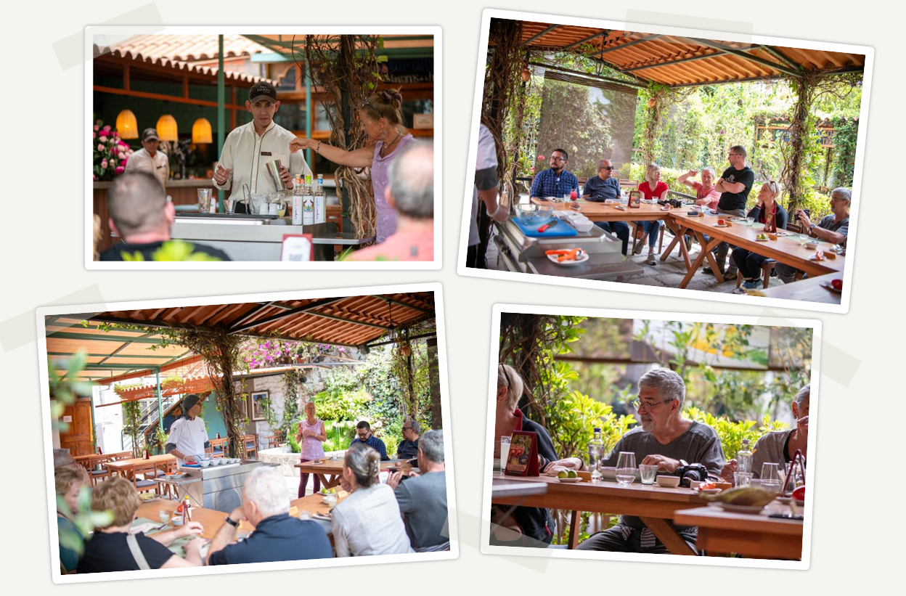

Pour ceux qui souhaitent marcher : retour au centre historique à pied

Après midi libre pour profiter de la ville selon vos envies.
A proximité de l’hôtel : nous recommandons
-la visite du Museo Santuarios Andinos consacré aux enfants incas sacrifiés et enterrés au sommet glacé de l’Ampato (6310 m). La plus célèbre momie Juanita est conservée dans une vitrine réfrigérée.
- Mundo Alpaca situé dans la capitale mondiale d’Alpaca permet d’apprécier et de "vivre" l’expérience Alpaca, en interaction directe avec ces animaux dans un bel environnement naturel. Ils pourront voir en direct la technique ancestrale de classification manuelle de la fibre, ainsi que l’exposition de l’extraordinaire processus traditionnel du métier à tisser. A voir l’unique Musée Amano-Michell exposant la machinerie textile dans le pays et une exposition de textiles précolombiens de cultures importantes du sud du Pérou.
- Shopping dans la rue pietonne : galerie
17H à 20H Salle de réunion et conférence video projecteur + écran
Dîner libre.
Pollo a la bresa
Nuit à l’hôtel.
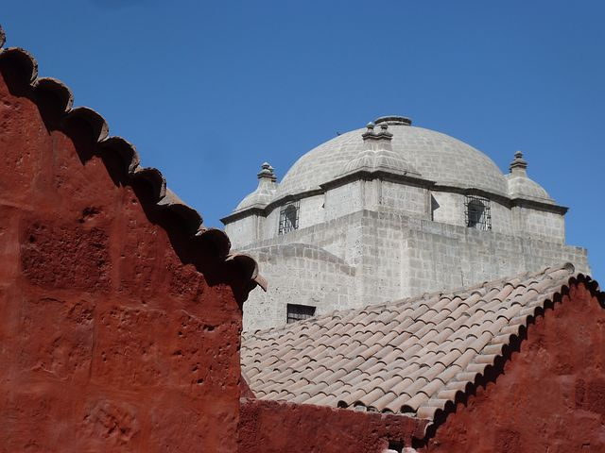

JOUR 4 AREQUIPA / COLCA (3600m alt)
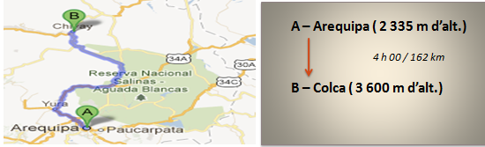
Petit déjeuner à l’hôtel.
Départ par la route pour le canyon du Colca en passant par Yura et Canahuas. Vous emprunterez une route asphaltée à près de 4 800m à travers des paysages : LA PUNA, paysages désolés entourés de volcans, de cactus ou se baladent librement des vigognes, des alpagas et lamas et des oiseaux endémiques.
Arrêt pour observer les troupeaux de lamas, alpacas et vigognes.
Déjeuner au restaurant au village de Chivay.
Promenade sur le petit marché local à la rencontre des communautés : fruits locaux, légumes et artisanat.
Départ par la route au sud du Canyon ; vous longerez de grandes terrasses colorées et cultivées de quinoa, maïs, orge et blé et traverserez de petits villages andins. Le plus célèbre est Yanque, à 7 km de Chivay. Une église du 18è s domine sa place.
16H – 19h CONFERENCE en haut bar – espace privatisé – pas de salle de réunion
Installation à l’hôtel.
Dîner et nuit dans le Canyon de Colca.

JOUR 5 COLCA / CROIX DU CONDOR / PUNO (3800m alt)

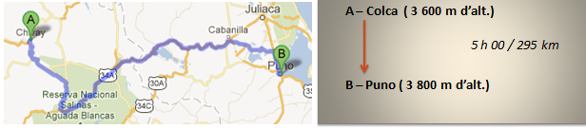

Petit déjeuner à l’hôtel.
Départ en direction de la Croix du Condor en longeant le bord sud du Canyon du Colca et ses terrasses pré-incas : le fond du canyon présente une forte dénivellation, passant de 3 650m à 1 800 m. Les scientifiques ont estimé que sa profondeur était de 3 191 m – 2 fois celle du Grand Canyon en Arizona.
La meilleure observation du vol des condors se fait le matin à 9h00 durant les mois secs (mai à décembre) : les courants ascendants s’élèvent au-dessus des bords du canyon.
Arrêt à la Croix du condor et observation du condor des Andes, une espèce d'oiseaux de proie d’une durée de vie de 50 ans. Ce rapace charognard vit tout le long de la cordillère des Andes et des côtes du Pacifique.
Marche jusqu’aux belvédères pour une meilleure observation.

DEJEUNER PACHAMANCA
Départ à pied de la Croix du Condor pour la Granja, (30 mn de marche facile) avec des vues magnifiques sur le canyon et ses terrasses. Déjeuner traditionnel inca "Pachamanca"
avec une cérémonie de remerciement à la Pachamama – Explication des traditions andines
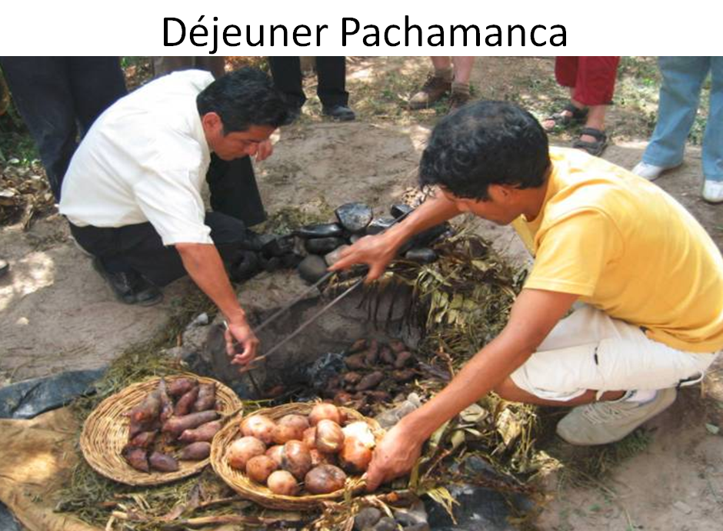

Route pour Puno en traversant le lac Lagunillas est la station de repos des ibis noirs et des flamants roses.
Arrivée à Puno, au cœur de l’Altiplano, sur les bords du lac Titicaca le plus haut perché du monde.
Dîner et logement à Puno.

JOUR 6 LAC TITICACA UROS – AMANTANI (3800m alt)
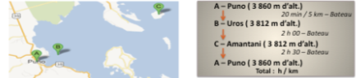

Petit déjeuner à l’hôtel.
Transfert en car vers le port de Puno et embarquement à bord du bateau rapide.
Le lac Titicaca s'étend sur environ 8 562 km² dont 4 772 km² correspondent au territoire péruvien et le reste (3 790km²) à la Bolivie.
  - Navigation vers les îles Uros, situées à 5 km de Puno.
Pour échapper aux Collas et aux Incas, les Uros ont créé des îles artificielles en tortora (roseau) ; soyez préparé à l’étrange odeur des roseaux en décomposition qui les constituent.
Les maisons et les miradors sont bâtis en solides nattes de roseau, utilisé également pour la confection de paniers et d’éventails. Les habitants, en particulier les femmes vêtues de robes très colorées, vous accueillent pour vous présenter leur mode de vie traditionnel.
  - Navigation vers l’île d’Amantani, situé à 3h30 km de Puno les habitants sont réputés pour leur art du tissage et de la poterie. Ils vivent des produits de l’agriculture et de la pêche. Les cultures prédominantes sont les pommes de terre, l'oca, les fèves et le blé. Les locaux disposent de quelques troupeaux de moutons pour la laine, des volailles et des cochons.
Déjeuner préparé par la communauté Amantani : soupe de quinoa suivi de truite grillée. Un système de rotation communautaire permet à chaque famille de recevoir des visiteurs une fois par mois.
Promenade à la rencontre avec la communauté - rencontre avec le chef de la communauté selon sa disponibilité
Retour au port afin de rejoindre votre bateau. Navigation de retour à Puno.
Dîner spectacle au Balcones de Puno avec dégustation d'Alpaga a-la-plancha dans la capitale du folklore du Pérou.
Nuit à l’hôtel.
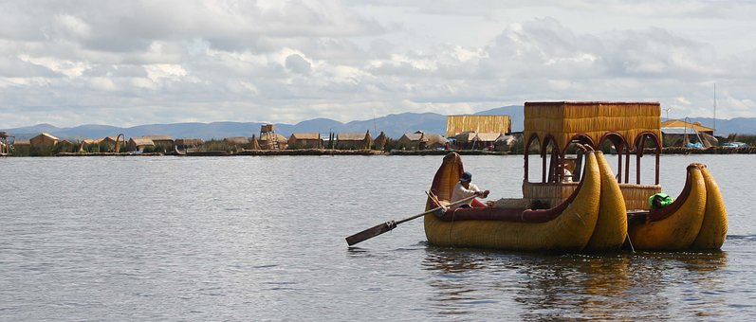

JOUR 7 PUNO / CUZCO (3400m alt)
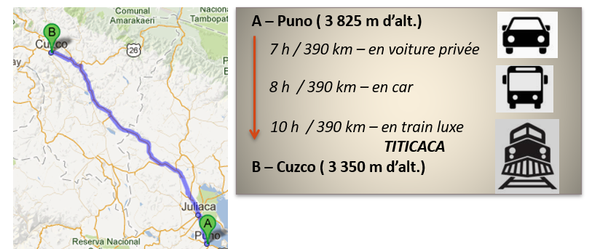
Petit déjeuner.
Départ pour Cuzco.
Transfert à la gare de Puno.
7H50 – 17H50 Embarquement à bord du TRAIN DELUXE TITICACA entre PUNO-CUSCO d’une durée de 10h avec déjeuner gourmet à bord ( uniquement les lundis, jeudis et samedis) – durée 10HEURES
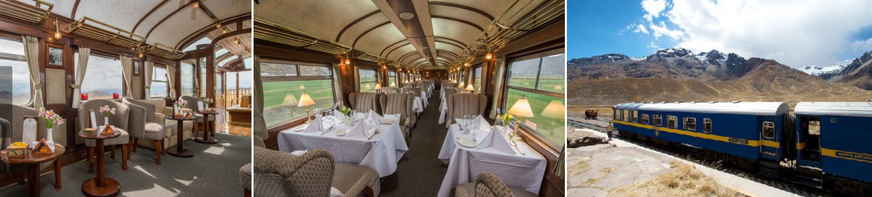

Arrêt à La Raya, le point le plus élevé de l'étape, 4300 mètres représentant la limite entre l’Altiplano et la zone andine. C’est aussi l’ancienne gare du Chemin de Fer avec ses réservoirs à eau du XIXème siècle qui approvisionnaient les chaudières des locomotives à vapeur.
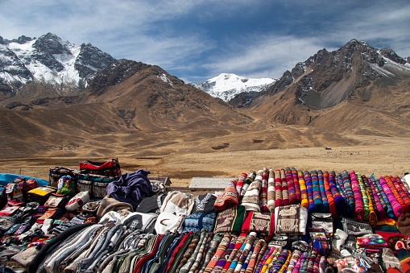

Arrivée à gare de Cuzco, capitale archéologique de l’Amérique du Sud et ancienne capitale de l’Empire Inca du Tahuantinsuyo. Transfert privé à l’hôtel.
Dîner libre. Logement à Cuzco.

Préparer un petit bagage avec le nécessaire pour la nuit à Aguas Calientes, les bagages principaux resteront a la consigne de l’hôtel de Cusco en sécurité

JOUR 8 CUZCO / CHINCHERO / MORAY / MARAS/ MACHU PICCHU (2000m alt)

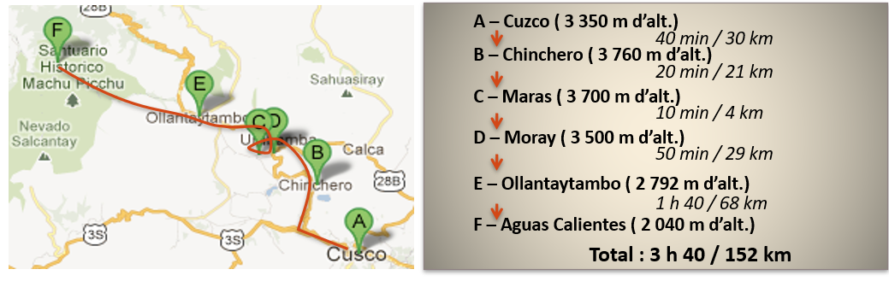
Petit déjeuner.
Rencontre avec les tisserandes de Chinchero : 45 familles se sont regroupées pour former une association qui permet aux femmes de tisser ensemble. Explication sur les teintes des laines de moutons et d’alpagas à partir de colorants naturels. 18 teintes de rouges sont obtenues naturellement. Les motifs qu’elles tissent ont des significations (les griffes du condor, les yeux du puma, les montagnes etc.) et chaque communauté à ces propres motifs et traditions vestimentaires. Explication des plantes utilisées pour la coloration.
Marleny a été invitée récemment à l’ONU pour présenter le Pérou et parler de la préservation de leurs traditions.
Départ pour les terrasses agricoles de Moray, disposées en cercles concentriques. Ces amphithéâtres d’environ 36m de profondeur et 220 m de long étaient probablement utilisés avant l’apogée de l’Empire inca et servaient de laboratoires agricoles pour déterminer les conditions optimales de croissance des cultures. En effet, la disposition de ces terrasses crée de nombreux microclimats, et permettaient aux incas de prévoir les rendements agricoles dans différentes parties de l’empire, et également d’acclimater des plantes « exotiques ».
Continuation par les Salines de Maras sur la rive sud du Rio Urubamba : plus de 5 000 bassins à sel étincellent à la lumière du soleil. Chaque bassin est un rectangle creusé dans le sol, de 3 m de large et 30 cm de profondeur. Une source en amont de la Vallée fait s’écouler dans les bassins un courant d’eau chaude chargée de sel. Un système détourne l’eau vers les bassins grâce à des centaines de petits canaux de 30 cm de large creusés dans le sol en pente.
Pour ceux qui souhaitent marcher : Descente à pied depuis les salines de Maras dans la Vallée sacrée des Incas au restaurant Hacienda Tunupa avec explication des Eucalyptus sur le chemin – 1H15

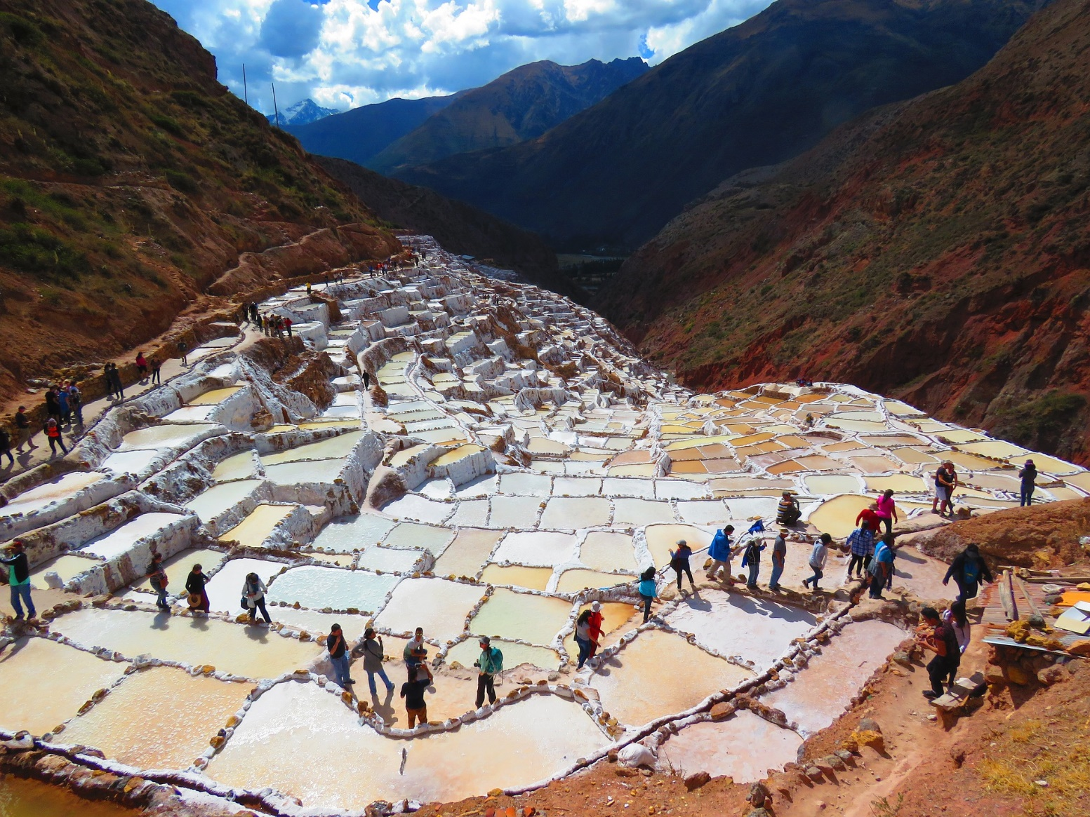
Déjeuner au restaurant avec vue sur la Vallée.
Transfert à la gare et installation à bord du train pour Aguas Calientes.
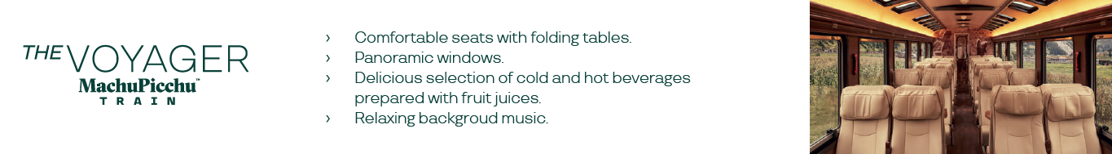

Arrivée à Aguas Calientes, débarquement et petite marche à pied pour vous rendre à votre hôtel.
Dîner et logement à l’hôtel.
A noter : ne pas se coucher trop tard, car reveil matinal pour la visite au Machu Picchu

JOUR 9 MACHU PICCHU / CUSCO (3400m alt)
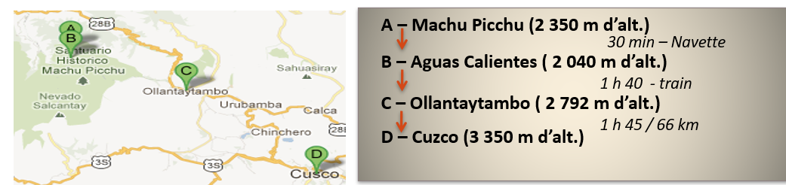
5 h 00 : Petit déjeuner à l’hôtel.
Pour la visite et la cérémonie, nous recommandons de vous habiller tout en blanc.
5 h 30 : Montée à bord et ascension pendant 25 mn par une route sinueuse.
6 h 00 : Arrivée à l’entrée du site et accès au site après une montée à pied sur 500 m :
- Vous êtes parmi les premiers sur le site ! (Les arrivées des groupes arrivent entre 9h30 et 10h30)
- Vous assistez à la montée des nuages de la Vallée qui envahissent le site le rendant encore plus mystérieux !

Cérémonie de remerciement au lever du soleil

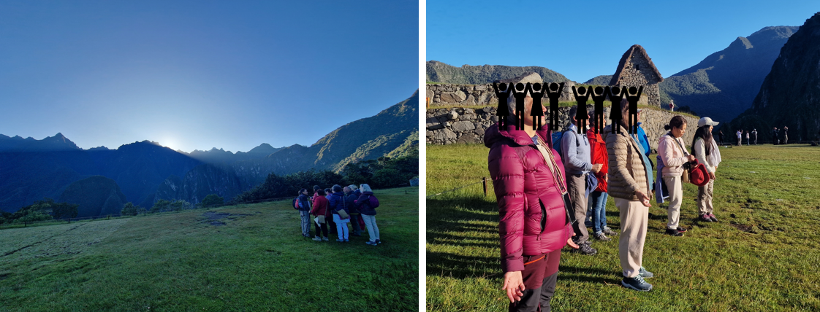

Visite guidée de 3h de Machu Picchu : majestueux ensemble architectural inséré dans un paysage naturel absolument hors du commun ; construit sur le sommet de la montagne, il s’agit d’une ville Inca composée de plusieurs quartiers sur différents niveaux adaptés parfaitement à l’environnement. Machu Picchu dévoile l’organisation urbaine des Incas avec :
  - Les terrasses de la zone agricole,
  - Les bâtiments de la place centrale avec la prison, le secteur artisanal et résidentiel,
  - Les bâtiments du secteur royal et les principaux temples dont l’observatoire astronomique et l’ unique intinuatana (point d’ancrage du Soleil),
  - La hutte du gardien du rocher funéraire d’où le panorama sur l’ensemble de la cité est magnifique,
  - Le temple du soleil qui abrite une pierre d’autel en granit taillée sur place,
  - La tombe royale, une grotte ornée de motifs gravés,
  - Les bains cérémoniels ou de fontaines (16 en tout) ou l’eau descend en cascade,
  - Le temple des Trois Fenêtres et le Temple principal
Quelques campesinos de la vallée connaissaient l’existence des temples envahis par la végétation de Machu Picchu, en 1911 Hiram Bingham, historien américain, découvrit le site guidé par Melchor Arteaga, un paysan. A ce jour, les archéologues ne peuvent toujours pas expliquer pourquoi les incas ont édifié cette cité légendaire.

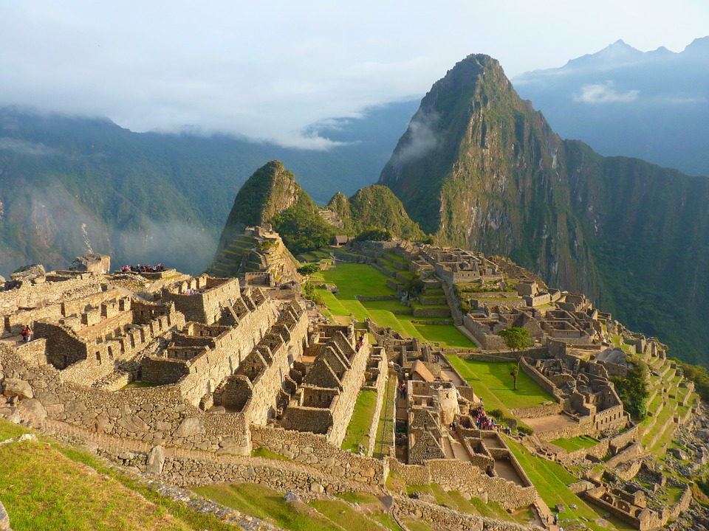

Descente en navette.
10h30 – 12h20 Train de retour en train 360° pour Ollantaytambo.
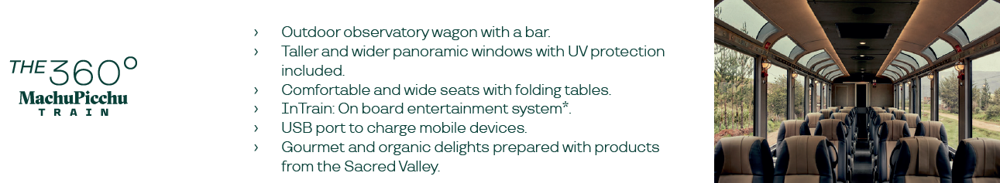
Continuation pour Ollantaytambo et visite du village : ses ruelles pavées de galets et entrée dans une maison ou évolue les cochons d'inde. Vue sur le Forteresse et les greniers incas.
Déjeuner buffet au Posada del Inca dans la Vallée sacrée.
Cérémonie de purification par un chaman de la Vallée sacrée – séance de 45 mn
+ pasar el huevo ( a reconfimer et non inclus) explication de la cérémonie pour tous, puis passage 2 par 2 pour el huevo
Le culte de Pachamama
Pour comprendre l’importance du culte de Pachamama au Pérou, il faut se plonger dans la vision du monde andine. Dans cette croyance, la Terre est considérée comme une entité vivante et sacrée, qui prend soin de tous les êtres vivants et mérite notre vénération. Pachamama est la déesse qui représente cette force bienveillante de la nature et son culte est profondément ancré dans la vie quotidienne des Péruviens.
Les rituels de Pachamama sont des moments de gratitude et de communion avec la Terre. Ils sont marqués par des offrandes de feu, de nourriture, d’encens et d’autres éléments sacrés. Ces cérémonies sont empreintes de chants, de danses et de prières, créant une atmosphère envoûtante et emplie d’énergie spirituelle. L’objectif est de remercier Pachamama pour ses bienfaits, de demander sa protection et son soutien, et de rétablir l’équilibre entre les humains et la nature.
Route pour Cusco.
Dîner libre et nuit à l'hôtel.

JOUR 10 CUZCO (3400m alt)

Petit déjeuner à l’hôtel.
Le matin, départ pour méditer sur le site sacré et impressionnant de Saqsayhuaman. D'architecture typique de l'Empire inca, ce site rassemble encore de milliers de personne lors des festivités du solstice du 21 juin et de l’Inti Raimi, le 24 juin, pour la fête du Soleil.
Descente à pied par la voie royale et arrêt à place San Cristobal pour admirer la vue panoramique sur Cusco.
Traversée du quartier des Antiquaires de San Blas
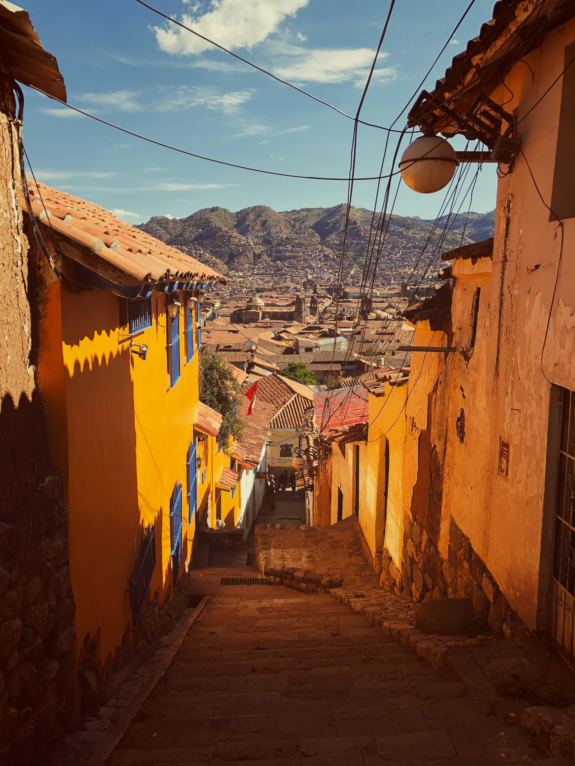

Visite du Qorikancha : le Temple du Soleil dressé au centre de la capitale de l’Empire inca. Nous pouvons y découvrir et comprendre la cosmogonie inca, ainsi que les principes énergétiques cosmiques fondamentaux aux choix des lieux et de l’architecture.
Déjeuner FACE à la Cathédrale de Cuzco.
14h 16H30 visite di marché San Pedro avec un chaman pour initier les passagers aux produits utilisés pour les cérémonies.
17H30 – 19h conférence video
19H 20H30 diner hotel
20H30 – 22H 2ème partie de la conférence
Nuit à Cusco.
JOUR 11 CUZCO (3400m alt)

Petit déjeuner à l’hôtel.
le matin, mise en place d’une rencontre avec un homéopathe
déjeuner libre
15H – 18H conférence video projecteur
Dîner au restaurant gastronomique la CHICHA d’un des meilleurs cuisiniers péruviens : Gaston Acurio et nuit à Cuzco.

JOUR 12 CUZCO / LIMA
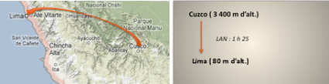

Petit déjeuner à l’hôtel.
Transfert à l’aéroport de Cuzco et envol pour Lima.
10H vol CUZ LIM
Transfert à Miraflores.
Déjeuner au Manto
Temps libre et dîiner libre
Mise à disposition d’un autocar pour hotel restaurant hotel 4H
Nuit à l’hôtel à Lima
JOUR 13 LIMA
Petit déjeuner à l’hôtel.
Matinée libre et check out à 11h
Transfert au restaurant
Déjeuner au Mango’s
Transfert direct à l’aéroport de Lima et assistance aux formalités d’enregistrement pour le vol.

JOUR 14 PARIS
Arrivée à Paris CDG 2E.

FIN DE NOS SERVICES

FACE au Pérou recommande la présence des passagers à l’aéroport
2 h avant pour un vol intérieur
3 h avant pour le vol international pour l’enregistrement.

Pour les hôtels, le check in est à partir de 15h00, le check out à 11h00.
Nous vous remercions de votre compréhension.

Conditions tarifaires
Circuit PEROU Au cœur des Andes, de soi et du sacré
En 13 jours / 11 nuits
Dates du voyage novembre 2026
Prix par personne PRIX PAR PERS en EUROS

2 NUITS  2 NUITS  1 NUIT  2 NUITS  4 NUITS  1 NUIT | HOTELS EN 4*  Lima – Manto M Gallery en ch DELUXE  Arequipa – San Agustin Posada del Monaterio ou PALLA BOUTIQUE ou LA HOSTERIA  Colca – Colca Lodge Spa & Spring en STANDARD  Puno – POSADE EL INCA vue LAC  Cusco – COSTA DEL SOL en chambre coloniale  Aguas Calientes – Boutique Inti Boutique vue RIO
 | Du mardi 3 au lundi 16 novembre 26 | Du dimanche 1er au samedi 14 novembre 26
Base 20 | 4 635 € | + 190 € / pers
Base 15 | 4 915 € | + 190 € / pers
Base 10 | 5 425 € | + 190 € / pers
Suppl ch. seule | 680 € | + 190 € / pers

Devis émis le 26 décembre 25 en fonction des conditions économiques de ce jour. 1 usd =0,87 €
2026
Valables toute l’année, hors fêtes Jour de l’An / Noel, Semaine Sainte du 29 mars au 4 avril 26,
Inti Raymi : 24 juin à Cusco, Fête Nationale : 28/29 juillet,

NOTRE TARIF COMPREND :  - Transport  + Les vols Air France PARIS /LIMA/PARIS en classe Economique avec 1 bagage de 23 kg en soute, taxes aéroport de 346,48 €  + Les 2 vols intérieurs avec Latam ou Jetsmart avec 1 bagage de 23 kg en soute Lima/Arequipa et Cusco/Lima  + Les transferts aéroport – hôtels – aéroport  + Le transport en véhicule privé pour le circuit  + Le lac Titicaca en bateau normal : Uros-Amantani  + Le train Vallée sacrée /Aguas Calientes/Vallée Sacrée en train The Voyager  + la navette Aguas Calientes-Machu Picchu-Aguas Calientes  Logement & repas  + L'hébergement : 12 nuits en demi-double en hôtels centraux et nuit à Aguas Calientes  + Les repas comme mentionnés dans le programme  + La soirée spectacle à Puno  Réunion  + La mise en place des réunions de travail avec un espace privatisé et un video projecteur  + La mise en place des rencontres professionnelles précisées dans le programme  Visites & entrées  + Les visites et excursions avec guides locaux francophones  + Les entrées mentionnées  Encadrement  + Un accompagnateur francophone expérimenté FACE au Pérou durant le circuit de Lima à Lima et ses 2 vols intérieurs  + L’assistance de notre équipe locale sur place 24 h / 24 | NOTRE TARIF NE COMPREND PAS :
  Les boissons
  Les pourboires –
  groupes - montant indicatif
  TC : 3$/pers/jour
  Guides locaux 1,5$/pers/jour
  Serveurs : 2 soles/pers/jour
  Chauffeurs : 1,5 $ /pers/jour
  Les assurances
  assistance &
  rapatriement &
  annulation,
  3,5 % du voyage

Prix établis le 26 décembre 2025 selon les conditions économiques de ce jour et sous réserve des disponibilités et des politiques gouvernementales concernant les taxes sur les services.

Info particulière
Liste des objets interdits au Machu Picchu : bouteilles en plastique, les drones, les bâtons selfie, les trépieds, les supports de caméras et appareils photo, les extensions pour appareils photographiques et téléphones, les parapluies.
Le visiteur non respectueux peut être expulsé du site sans aucun remboursement du billet d’entrée.

Assurances

Vous aurez la possibilité de régler votre voyage en carbet bancaire ; une assurance voyage peut etre liée a votre CB ; merci de demander et de voyager avec ce contrat d’assurance.

Pourboires estimatifs du circuit Pérou

Dans ce tableau, vous trouverez les pourboires donnés à titre indicatif, aucune obligation et juste à titre informatif.

Transports au Pérou – FACE au Pérou

Quelques visuels des moyens de transport de vos passagers au cours du circuit
Pour les trajets en altitude, une bouteille d'oxygène est mise à dispo en cas de besoin.
La capacité maximum est de 40 passagers
LIMA
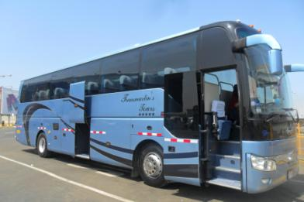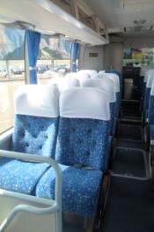

BATEAU SUR LE LAC TITICACA
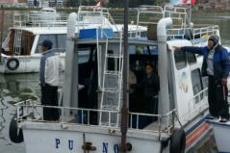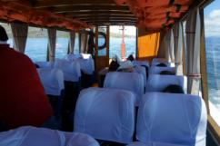

AUTOCAR - CUZCO
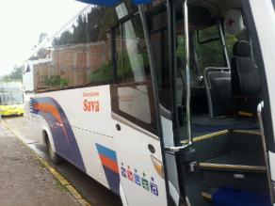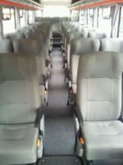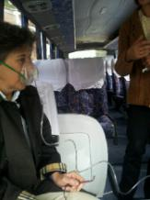

TRAIN entre Ollantaytambo - Aguas Calientes - Ollantaytambo - durée 1h40
FACE au Pérou travaille régulièrement avec 2 compagnies de train : Inca Rail et Peru Rail

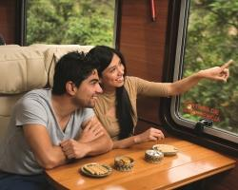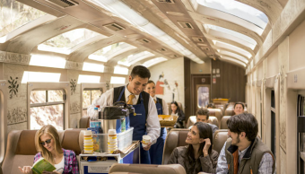

TRAIN DELUXE TITICACA entre PUNO-CUSCO d’une durée de 10h avec déjeuner gourmet à bord ( uniquement les lundis, jeudis et samedis)

Conditions de paiement et politique d’annulation

CONDITIONS PARTICULIERES DE VENTE
Toute inscription est soumise à l'acceptation unilatérale des conditions particulières de vente.
1. DATE DU VOYAGE :
La durée du forfait prend en compte le temps consacré au transport et la durée du séjour ou circuit sur place. Le temps passé est calculé depuis l'heure de convocation à l'aéroport le jour du départ jusqu'à l'heure d'arrivée le jour du retour. Il est donc possible que la première et/ou la dernière nuit ainsi que la première et/ou la dernière journée soi(en)t intégralement consacrée(s) au transport. Nos prix sont calculés sur la base de nuitées (et non de journées). Vous pourrez donc être privés de quelques heures de séjour à l’arrivée et/ou au départ, soit en raison des horaires d’avion, soit en raison des usages de l’hôtellerie internationale en matière de mise à disposition des chambres, sans pour autant avoir un dédommagement. Il est d‘usage de prendre possession de la chambre à partir de 14h00 et de libérer celle-ci avant 11h00, quel que soit l’horaire du vol retour. En aucun cas le groupe ne pourra déroger à cette règle sauf à s’acquitter d’un supplément.
2. NOMBRE DE PARTICIPANTS :
Le nombre minimum de participants est fixé à 10 personnes min. Toute annulation sera soumise aux conditions de l’article 3 du présent contrat.
IMPORTANT : FORMALITES
Pour les ressortissants français : passeport valide 6 mois après la date de retour
VISA : sans
VACCUN : aucun
LISTE DE PASSAGERS :
Les informations passeport valide 6 mois après la date de retour devra être fournie au plus tard 60 jours avant le départ, avec la répartition par chambre. Si ce délai n’était pas respecté, sauf en cas d’accord écrit entre les parties, cela pourra être considéré comme une résiliation du présent contrat et les dispositions de l’article 5 appliquées.
FACE au Pérou décline toute responsabilité sur les conséquences d’erreurs sur les noms des participants transmis par le client. La liste devra être fournie sur le fichier transmis par l‘agence et dûment complété. Les transporteurs se réservent le droit de refuser l’embarquement à tout passager dont le nom figurant sur le billet ne correspond pas à celui de sa pièce d’identité ou qui serait dans l’incapacité de présenter les pièces d’identité ou documents administratifs requis (passeport, visa, ...), et ce, pour quelque cause que ce soit. En pareil cas, FACE au Pérou ne pourra être tenu pour responsable et aucune indemnité ne sera due.
Si le nombre et la répartition par chambre des participants impliquent une ou plusieurs chambres individuelles, celles-ci seront obligatoires et le supplément restera à la charge du client. Il en va de même si la chambre individuelle est consécutive à l’annulation d’un ou plusieurs passagers.
3. CONDITIONS D'ANNULATION :
• plus de 90 jours avant la date de départ : 500 euros de frais par personne non remboursable.
• de 89 à 45 jours avant la date de départ, 60% du montant total du voyage
• de 44 à 31 jours avant la date de départ, 80% du montant total du voyage
• moins de 30 jours avant la date de départ, 100% du montant total du voyage
Annulation du fait de l'organisateur : le client ne pourra prétendre à aucune indemnité si l'annulation du voyage est imposée par des circonstances de force majeure. Annulation du fait du client : les frais de dossier, assurances optionnelles, excursion ne sont jamais remboursables quel que soit la date et la cause de l'annulation.
4. REVISION DES PRIX et TAUX DE CHANGE :
Prix établis le 2 décembre 1$=0,88 selon les conditions économiques de ce jour et sous réserve des disponibilités et des politiques gouvernementales concernant les taxes sur les services.
Conformément à la loi, les prix restent révisables à la hausse comme à la baisse en fonction des éléments suivants :
• Coût du transport lié notamment au coût du carburant,
• Coût des redevances et taxes relatives aux prestations fournies (taxes d’atterrissage, d’aéroport, d’embarquement ou de débarquement,)
• Cours des devises.
La part du terrestre représente 65% du montant total du voyage sur toutes les dates
5.MODALITES DE REGLEMENT :
ACOMPTE : 30% à l'inscription
Aucune réservation ne sera confirmée avant la réception de l’acompte.
SOLDE : au plus tard 45 jours précédant la date de départ, à réception de la facture de solde émise à 60 jours avant le départ et établie en fonction des éventuels réajustements et options retenues.
En cas de non-respect de ces délais, FACE au Pérou se réserve le droit d’annuler le voyage et d’exiger le règlement des frais d’annulation mentionnés ci-dessous.
6.BILLET D'AVION :
Attention : après l‘émission des billets 45 jours avant le départ, ces derniers ne sont pas échangeables, pas remboursables, ni les taxes afférentes.
Aucun remboursement ne peut intervenir si le client ne se présente pas aux heures et lieux mentionnés dans la convocation, de même s’il ne peut présenter les documents de police ou de santé exigés pour son voyage (passeport, visas, carte d’identité, pass vaccinal, certificat de vaccinations…)
7.MODIFICATION DE PRESTATIONS :
FACE au Pérou a la faculté de modifier, d’annuler les prestations ou de les remplacer par des prestations de substitution. Des conditions de sécurité non satisfaisantes sont notamment de nature à contraindre FACE au Pérou à modifier ou annuler tout ou partie des prestations.
Si une proposition de modification ou de substitution est envoyée au Client, ce dernier se doit d’apporter une réponse dans les 7 jours si la proposition est faite plus de 30 jours avant le départ ; 3 jours pour une proposition de 15 à 30 jours avant le départ, proposition à moins de 14 jours du départ: délai de réponse sous 48H. A défaut de réponse dans les délais impartis, le Client est présumé accepter la (ou les) modifications apportées et ne saurait demander de dédommagement à ce titre.
De même pour des modifications apportées lors du voyage suite à des éléments de force majeure tels que les conditions climatiques, grève, etc.
8.LIMITATIONS DE RESPONSABILITÉ :
1°) Passeports, visas, vaccins : FACE au Pérou ne saurait substituer sa propre responsabilité à la responsabilité individuelle de chacun des participants. Ceux-ci devront notamment se plier aux règlements et formalités de police, de douane et de santé pendant tout le déroulement du voyage. Chaque participant devra prendre à sa charge l’obtention de tous les documents (pièces d’identités, autorisations, visas et vaccins,.) exigés par les autorités des pays visités et éventuellement traversés. Les renseignements donnés à ce sujet ne concernent que les ressortissants de nationalité française. Il appartient aux ressortissants d’autres nationalités de se renseigner auprès de leurs autorités consulaires et/ou ambassades.
Depuis le 26 juin 2012, tous les passagers – qu'ils soient adultes ou enfants – devront voyager avec un document officiel individuel en conformité avec la nouvelle réglementation européenne entrée en vigueur à cette date. Elle s'appliquera à tous les ressortissants de l'Union Européenne qui quittent le territoire pour faire du tourisme. Les enfants et les bébés de moins de deux ans dont le déplacement nécessite un passeport devront donc désormais avoir leur propre document. Ils ne pourront plus voyager sur celui de leurs parents.
Nous ne serions en aucun cas responsables en cas de retard ou d’impossibilité d’un participant de présenter des documents en règle. Les conséquences d’un éventuel défaut de présentation de ces documents seront intégralement à la charge du client et tout voyage annulé, interrompu ou abrégé du fait du participant ne saurait donner lieu à aucun remboursement ni indemnités d’aucune sorte.
Le client ne pourra en aucun cas être remboursé en cas de non présentation aux lieux et heures de rendez-vous mentionnés dans la convocation, avec les documents de voyage nécessaires.
Tout voyage interrompu par le passager, pour quelle que raison que ce soit, ne donnera lieu à aucun remboursement.
2°) Risques : Chaque participant est informé de ce que, compte tenu des caractéristiques des voyages organisés par FACE au Pérou, il peut courir certains risques liés notamment à l’éloignement des centres médicaux pendant le déroulement des voyages.
FACE au Pérou conseille vivement de consulter le Ministère des Affaires Étrangères (www.diplomatie.gouv.fr). Si les circonstances l’exigeaient et en particulier pour assurer la sécurité de l’ensemble du groupe, mais aussi pour des raisons climatiques ou des événements imprévus, FACE au Pérou se réserve le droit, directement ou par l’intermédiaire de ses chauffeurs et/ou accompagnateurs ou prestataires, de substituer un moyen de transport, un hébergement, un itinéraire à un autre ainsi que de modifier les dates ou les horaires de départ sans que les participants ne puissent prétendre à aucune indemnité.
Chaque participant devra se conformer aux règles de prudence et suivre en toutes circonstances les conseils donnés par les chauffeurs et/ou accompagnateurs. FACE au Pérou ne saurait être tenue pour responsable des accidents qui seraient causés par la faute, l’imprudence ou la négligence d’un participant. En particulier, l’agence ne serait aucunement responsable en cas d'incident survenu à l'occasion de prestations achetées directement sur place par le client auprès d'un prestataire extérieur.
3°) Santé: se conformer au site du Ministère des Affaires Etrangères http://www.diplomatie.gouv.fr/, rubrique « conseils aux voyageurs » et plus spécifiquement les rubriques « risque pays » et « santé ».
4°) Bagages : Les bagages demeurent en permanence sous la responsabilité des participants et ne peuvent être confiés à la surveillance des chauffeurs et/ou accompagnateurs qui ne peuvent matériellement assurer cette tâche.
Les transporteurs aériens définissent leur propre politique en matière de poids des bagages. Les excédents de poids des bagages, s’ils sont admis, engendrent des frais à la charge du participant qui devra les acquitter auprès du transporteur aérien à l’aéroport.
Les conventions internationales définissent les indemnités dues par les transporteurs aériens au client en cas de perte et endommagement de ses bagages. Le participant doit faire constater par le transporteur aérien les détériorations, acheminement tardif, vol ou perte de ses bagages ou effets personnels avant sa sortie de l'aéroport, puis lui adresser une déclaration en y joignant les originaux des titres de transport, coupons d'enregistrement du bagage, et la déclaration faite à l’aéroport.
5°) Transport aérien : Les conséquences des accidents ou incidents pouvant survenir à l'occasion de l'exécution du transport aérien sont régies par les Conventions de Varsovie du 12 octobre 1929 amendée et de Montréal du 28 mai 1999, dont les limitations de responsabilités pourraient concerner FACE au Pérou en cas de mise en jeu de sa responsabilité de voyagiste, selon l’article L211-16 du Code du Tourisme. Les conditions de transport sont rappelées au dos des billets ou communiquées en même temps. Les horaires seront fournis en temps voulu avant le début du voyage ou du séjour et pourront être modifiés, même après confirmation, à l'initiative de la compagnie aérienne. Toute place non utilisée à l'aller ou au retour ne pourra faire l'objet d'un remboursement. Compte tenu de l'intensification du trafic aérien, des événements indépendants de notre volonté (grèves, incidents techniques, conditions météorologiques, …), des retards aériens peuvent avoir lieu et sont régis notamment par le Règlement européen n° 261/2004 du 11 février 2004. Par ailleurs, un changement d'aéroport dans n'importe quelle ville ou une escale imprévue peut être décidée par la compagnie aérienne sans qu’il soit possible d‘en informer les passagers au préalable. Paris, en particulier, disposant de plusieurs aéroports, il ne peut jamais être garanti que le retour s’effectuera au même aéroport que celui de départ. La liste des compagnies aériennes utilisées dans les voyages est donnée conformément aux dispositions des articles R.211-15 et suivants du Code du Tourisme. Le nom de la compagnie aérienne est donné lors de l’inscription. Une modification peut intervenir avant le départ et le client en sera informé au plus tard lors de l‘embarquement. Pour les vols charters et compagnies dites „Low-Costs“, dont la durée n'excède pas 3 heures, aucun repas ni collations ne seront servis à bord. Sur certaines compagnies, mêmes des compagnies régulières, nationales, les services à bord pourront être payants.
Conformément au règlement CE n°1107/2006, un client présentant un handicap ou une mobilité réduite requérant une attention particulière en raison de son état physique, intellectuel ou de son âge, est tenu d‘en informer l’agence avant sa réservation et au plus tard 48 heures avant l'heure de départ publiée du vol.
6°) Hébergement et restauration:
Hôtels : le nombre d’étoiles attribué à l’établissement hôtelier figurant dans les programmes correspond à une classification établie selon les normes du pays d’accueil (NL=Normes Locales). Elles peuvent donc différer des normes françaises et européennes.
Types de chambre :
. Individuelles (ou single): elles font toujours l’objet d’un supplément, sont en quantité limitée et peuvent être moins spacieuses et moins confortables que les autres chambres ou des chambres double à usage d’une personne. Au-delà d‘un quota en général de 10% des chambres attribuées au groupe, l’hôtelier peut les refuser ou les accepter avec un autre supplément tarifaire. Elles sont toujours soumises à disponibilité au jour de la remise de la liste des participants avec leur répartition par chambre.
. Double : chambre comportant un grand lit dit « matrimonial » ou lits jumeaux accolés.
. Twin: chambre disposant de 2 lits simples pouvant accueillir 1 personne
. Triple et quadruple : ce type de chambre n’est pas disponible dans tous les établissements. Ces chambres peuvent être composées de vrais lits séparés ou être une chambre double dans laquelle un ou deux lits supplémentaires auraient été ajoutés (lit amovible ou lit de camp).
Repas : les personnes composant le groupe doivent obligatoirement souscrire à la même pension. Boissons : certains hôtels et restaurants ne sont pas en mesure de mettre gracieusement à la disposition des clients au cours des repas une carafe d'eau (celle-ci n'étant, dans certains cas, pas potable). De l'eau minérale, payante, sera alors proposée.
9.FORCE MAJEURE
On entend par force majeure tout événement extérieur aux parties qui empêche soit le client, soit les participants, soit l’agence ou les prestataires de services impliqués dans la réalisation du voyage, d’exécuter tout ou partie des obligations prévues dans la présente convention.
De convention expresse, il en sera notamment ainsi en matière de grève des moyens de transport, du personnel hôtelier, du contrôle aérien, insurrection, tremblement de terre, incendies, émeute et prohibition quelconque édictée par les Autorités gouvernementales ou publiques. Il est expressément convenu que la force majeure suspend, pour les parties, l’exécution de leurs obligations réciproques.
Parallèlement, chacune des parties supporte la charge de tous les frais qui lui incombent et qui résultent du cas de force majeure : en conséquence, le client supportera seul les frais supplémentaires qui pourraient être engagés pour permettre la poursuite du voyage à la suite de la survenance d’un cas de force majeure.
10.RÉCLAMATIONS – LITIGES
La mauvaise fourniture d’un service prévu, ou son absence, doit immédiatement être signalée aux accompagnateurs ou aux réceptifs locaux. Si satisfaction n’est pas obtenue, il convient de demander à nos correspondants, une attestation de prestations modifiées ou non fournies. A défaut de ce document, nous ne pouvons garantir l’issue de la réclamation. Sauf en cas de force majeure, et sans préjuger d’une éventuelle voie de recours judiciaire, toute réclamation devra être adressée à FACE au Pérou par tout moyen permettant d’avoir un accusé de réception au plus tard 15 jours suivant la date de retour du voyage, accompagnée des pièces justificatives.
Tout litige relatif à la conclusion, l’exécution, la résiliation, l’annulation du présent contrat relèvera de la compétence exclusive du Tribunal de Commerce.



